Acta de Cierre de
Proyecto o Fase
Face check
Fase del proyecto: cierre e implementación
Fecha: 15/11/2025

Tabla de contenido

Información del Proyecto 3
Datos 3
Patrocinador / Patrocinadores 3
Razón de cierre 3
Aceptación de los productos o entregables 4
Aprobaciones 5

Información del Proyecto
Datos
Empresa / Organización | Universidad Libre
Proyecto | Face Check
Fecha de preparación | 16/08/2025
Cliente | Estudiantes
Patrocinador principal | Marcela Cifuentes
Gerente de Proyecto | Sofia Lopez Yepes
Patrocinador / Patrocinadores
Nombre | Cargo | Departamento / División | Rama ejecutiva (Vicepresidencia)
Marcela Cifuentes | Profesora
Razón de cierre
<En la siguiente lista se certifica las razones del cierre del proyecto o fase, específicamente si se entregó todos los componentes del producto, si algunos componentes fueron entregados y otros cancelados, o si se cancelaron todos los entregables>

Por medio de la presente, se da cierre formal al proyecto, por las razones especificadas en la siguiente ficha:

Marcar con una “X” la razón de cierre:

Entrega de todos los productos de conformidad con los requerimientos del cliente.
Entrega parcial de productos y cancelación de otros de conformidad con los requerimientos del cliente. | x
Cancelación de todos los productos asociados con el proyecto.

Aceptación de los productos o entregables
A continuación, se establece cuales entregables de proyecto han sido aceptados:

Entregable | Aceptación (Si o No) | Observaciones
Historias de usuario | Si | Ninguna
Casos de uso | Si | Se realizaron las historias de usuario sin ningún problema abarcando todos los escenarios posibles
Mockups | Si | Se realizaron los casos de uso abarcando todos los escenarios posibles
Diagramas de arquitectura (cómo se conecta cámara, servidor y base de datos) | Si | Se realizó la plantilla de las vistas del aplicativo
Diseño de la base de datos (tablas: estudiantes, rostros, asistencia) | Si | Se realizó el diagrama de arquitectura para entender qué recursos vamos a implementar para el desarrollo del aplicativo
Prototipo del mockup de interfaz de usuario | Si | Se realizó un diagrama de como va a quedar estructurada la base de datos
Módulo de registro de estudiantes con carga de fotografías | Si | N/A
Dataset de prueba | Si | con una base de datos simple se prueba que si este funcionando correctamente
Manual de usuario inicial | Si | N/A
Manual de usuario para docentes y administradores | Si | N/A
implementación básica con OpenCV/face_recognition | Si | N/A
Prueba piloto con un grupo reducido de estudiantes. | Si | Se agregaron varias fotos de los integrantes en la base de datos para ejecutar el programa y probar que este haya funcionado de manera correcta
Reporte básico en Excel/CSV | Si | N/A
Almacenamiento en base de datos de entradas y salidas | Si | N/A
Registro automático de asistencia | Si | N/A
Validación en diferentes condiciones de luz | Si | Se probó en diferentes ángulos con diferentes tipos de luz y reconoce de manera exitosa las caras registradas
Pantalla de login para administrador/docente | Si | Se implementa una visual para facilitar el ingreso de usuarios y administradores
Configuración en un servidor local o nube (ej: AWS, Azure) | Si | N/A
Vista de asistencia en tiempo real | Si | Hicimos pruebas del registro de asistencia automática al momento de reconocer el rostro verificamos en la base de datos que se haya guardado el registro de manera inmediata.S
Correcciones iniciales | Si | N/A
Informe de confiabilidad (% de aciertos) | Si | N/A
Reportes visuales de asistencia | Si | N/A
Seguridad básica (usuarios/contraseñas) | Si | N/A

<El cuadro se completa haciendo referencia a las entregables, que pueden ser documentos o componentes del producto>

Para cada entregable aceptado, se da por entendido que:

- El entregable ha cumplido los criterios de aceptación establecidos en la documentación de requerimientos y definición de alcance.
- Se ha verificado que los entregables cumplen los requerimientos.
- Se ha validado el cumplimiento de los requerimientos funcionales y de calidad definidos.
- Se ha realizado la transferencia de conocimientos y control al área operativa.
- Se ha concluido el entrenamiento que se definió necesario.
- Se ha entregado la documentación al área operativa.

Se autoriza al Gerente de Proyecto a continuar con el cierre formal del proyecto o fase, lo cual deberá incluir:

- Evaluación post-proyecto o fase.
- Documentación de lecciones aprendidas.
- Liberación del equipo de trabajo para su reasignación.
- Cierre de todos los procesos de procura y contratación con terceros.
- Archivo de la documentación del proyecto.

Una vez concluido el proceso de cierre, el Patrocinador del proyecto deberá ser notificado para que el Gerente de Proyectos sea liberado y reasignado.

Aprobaciones
Personas | Fecha | Firma
Sofia Lopez Yepes | 08/11/2025 | 
Sara Sofia Garzón F. | 08/11/2025 | 
Melany de los Angeles Ortiz Ruiz. | 08/11/2025 | 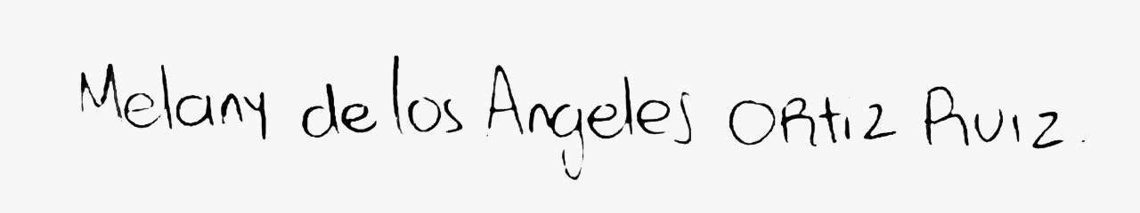
Daniel Felipe Serrano Vega | 08/11/2025 | 
Valeria Paola Corzo Mendez | 08/11/2025 | 

